Tugas 2
Pembuatan Workflow dan Ekstraksi Data Hacker News pada n8n



Arief Rachman Apriansyah - 0110224166
Grup 3
TEKNIK INFORMATIKA 2024

Sekolah Tinggi Teknologi Terpadu Nurul Fikri
Depok
2026

Pembuatan Workflow Baru dan Inisialisasi Manual Trigger
Langkah awal dimulai dengan membuat workflow baru pada kanvas n8n. Untuk memulai eksekusi data secara terkontrol, saya menambahkan node Manual Trigger (n8n-nodes-base.manualTrigger). Node ini bertindak sebagai entri poin utama yang memungkinkan pemicuan aliran data secara manual melalui tombol "Test workflow" tanpa harus menunggu pemicu otomatis seperti penjadwalan (cron) atau sinyal webhook eksternal.

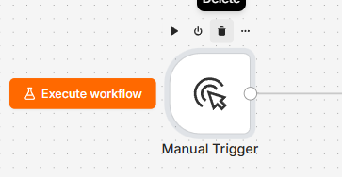
Dokumentasi Tangkapan Layar 1
Kanvas Workflow Baru dengan Node Manual Trigger File

Penambahan dan Konfigurasi Node Hacker News
Langkah selanjutnya adalah menambahkan node Hacker News (n8n-nodes-base.hackerNews) dan menghubungkannya langsung ke output utama dari Manual Trigger. Konfigurasi parameter node dilakukan dengan ketentuan sebagai berikut:

Parameter | Pengaturan | Keterangan
Resource | All | Mengambil seluruh item/artikel
Operation | Get Many | Mengambil banyak item sekaligus
Limit | 10 | Membatasi jumlah artikel yang ditarik maksimal 10 data
Pengaturan batas ini menjaga agar alur kerja tidak memproses data berlebih dalam satu kali pengujian.

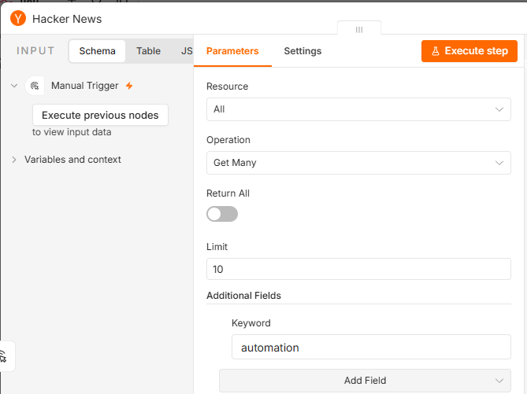
Dokumentasi Tangkapan Layar 2
Panel Parameter Node Hacker News (Resource, Operation, Limit) File

Penerapan Filter Kata Kunci via Additional Fields
Agar data yang diambil lebih spesifik dan relevan, saya memanfaatkan opsi Additional Fields pada node Hacker News. Di dalam opsi tersebut, parameter Keyword diisi dengan nilai "automation".

Filter ini memastikan bahwa API Hacker News hanya akan mengembalikan artikel yang judulnya memuat kata kunci automation. Hal ini memangkas data yang tidak perlu sebelum diolah pada tahap selanjutnya.

Dokumentasi Tangkapan Layar 3
Pengaturan Additional Fields dengan Keyword "automation" File

Penambahan Catatan Dokumentasi (Notes) dan Display Note in Flow
Dokumentasi visual pada kanvas sangat bermanfaat untuk memperjelas alur kerja saat dikerjakan secara tim maupun untuk pemeliharaan jangka panjang. Pada tab Settings di dalam node Hacker News:
- Kolom Notes diisi dengan kalimat: "Mengambil 10 artikel terbaru".
- Opsi Display Note in Flow diaktifkan (notesInFlow: true).

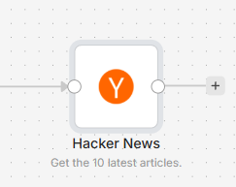
Dokumentasi Tangkapan Layar 4
Tab Settings Node Hacker News dan Tampilan Catatan pada Kanvas

Eksekusi Node dan Analisis Struktur Data Output
Pengujian alur kerja dilakukan dengan mengklik "Test step" atau "Execute node". Setelah proses pengambilan data selesai, hasil respons API dianalisis menggunakan dua mode tampilan yang berbeda:

- Table View: Menyajikan data dalam bentuk tabel baris dan kolom yang rapi. Tampilan ini memudahkan pembacaan secara visual untuk memeriksa atribut umum seperti judul (title), pembuat (by), jumlah skor (score), dan tautan (url).
- JSON View: Tampilan mentah berupa objek JSON (JavaScript Object Notation). Mode ini memperlihatkan struktur pasangan key-value, tipe data asli, serta hierarki data mendalam yang dikirimkan oleh server Hacker News.

Pengujian dua sudut pandang tampilan ini membuktikan bahwa respons API telah terfilter dengan benar sesuai kriteria kata kunci yang ditetapkan.

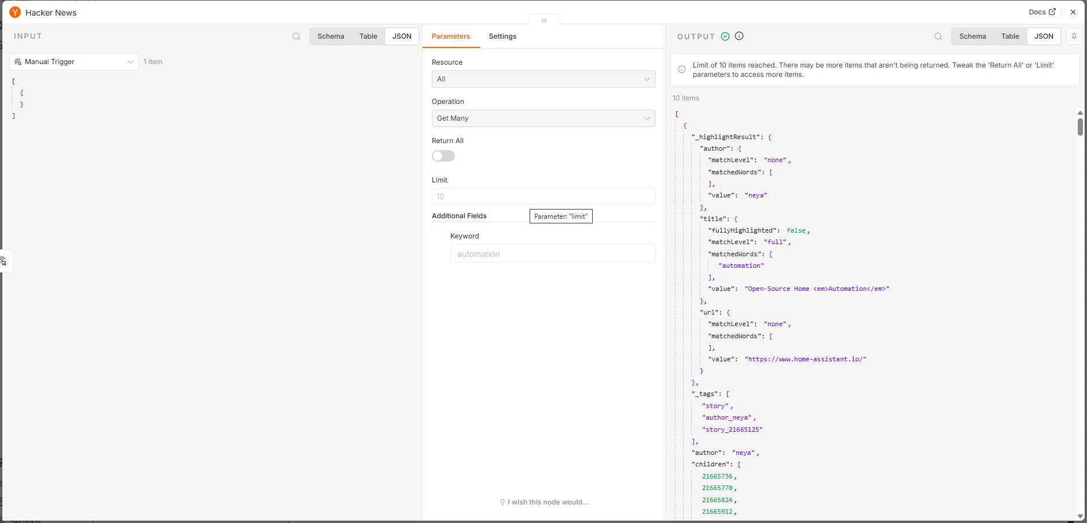
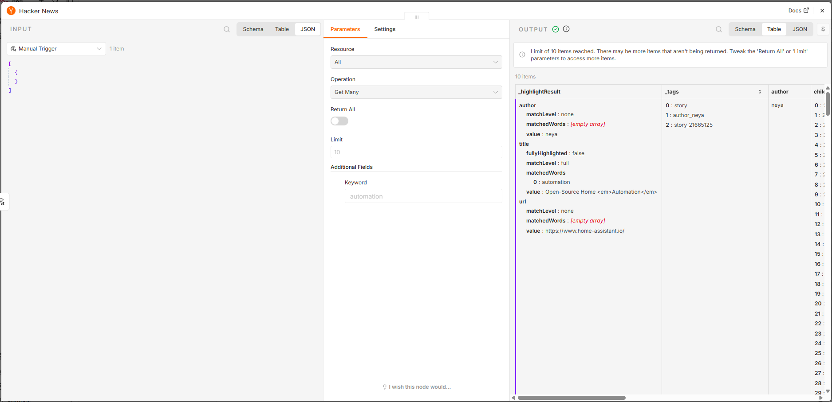
Dokumentasi Tangkapan Layar 5
Hasil Output Eksekusi dalam Tampilan Table View dan JSON View

Kode Ekspor Workflow (.json)
Berikut adalah struktur representasi JSON dari workflow yang telah berhasil dibuat dan dikonfigurasi:{

"name": "My workflow",
"nodes": [
{
"parameters": {},
"type": "n8n-nodes-base.manualTrigger",
"typeVersion": 1,
"position": [
-464,
-32
],
"id": "6b3fef63-506b-4710-b7aa-17b04055c410",
"name": "Manual Trigger"
},

{
"parameters": {
"resource": "all",
"limit": 10,
"additionalFields": {
"keyword": "automation"
}
},
"type": "n8n-nodes-base.hackerNews",
"typeVersion": 1,
"position": [
-224,
-32
],
"id": "9fd0f936-ed2f-4d8a-9c5d-9dbfaf87ec3c",
"name": "Hacker News",
"notesInFlow": true,
"notes": "Get the 10 latest articles."
}
],
"pinData": {},
"connections": {
"Manual Trigger": {
"main": [
[
{
"node": "Hacker News",
"type": "main",
"index": 0
}
]
]
}
},
"active": false,
"settings": {
"executionOrder": "v1",
"binaryMode": "separate"
},
"versionId": "2650697d-07f6-4208-99c0-7af9b207dcc1",
"meta": {
"templateCredsSetupCompleted": true,
"instanceId": "dc96f10ae7dc95d3c138575ba243a0a167923dbcb524841d451aadf9135d5fb3"
},
"nodeGroups": [],
"id": "7hFtDht4xX5pCWMe",
"tags": []
}

